孟德尔随机化分析报告

1. 方法

1.1 孟德尔随机化分析
孟德尔随机化（MR）是一种利用遗传变异（单核苷酸多态性，SNPs）作为工具变量来推断暴露与结局之间因果关系的方法。本分析使用TwoSampleMR R包进行MR分析，基于全基因组关联研究（GWAS）的汇总统计数据。

1.2 统计方法
1) 逆方差加权法（IVW）- 主要MR方法，假设所有SNPs均为有效工具变量
2) MR-Egger - 对水平多效性具有稳健性
3) 加权中位数法 - 对最多50%的无效工具变量具有稳健性
4) 加权众数法 - 假设最大组的SNPs具有有效效应
5) 简单众数法 - 使用SNP特异性因果估计的众数

1.3 质量控制
1) F统计量：F > 10的工具变量被认为是强效的
2) 异质性检验：Q检验评估SNPs之间的异质性
3) 多效性检验：MR-Egger截距检验用于方向性多效性
4) Steiger检验：方向性检验以验证因果方向

2. 结果

2.1 汇总统计
分析基因总数： 1
显著基因数（IVW p < 0.05）： 1
因果方向正确基因数（Steiger）： 1

Table 1. 孟德尔随机化分析结果
Exposure | Outcome | Method | SNP | p_value | OR
CCL2 | Parkinson's disease | Inverse variance weighted | 10 | 0.0006785 | 1.32
CCL2 | Parkinson's disease | MR Egger | 10 | 0.8718 | 0.95
CCL2 | Parkinson's disease | Weighted median | 10 | 0.003147 | 1.35
CCL2 | Parkinson's disease | Weighted mode | 10 | 0.403 | 1.18
CCL2 | Parkinson's disease | Simple mode | 10 | 0.09964 | 1.44

Table 2. 敏感性分析结果
Exposure | Outcome | Method | Heterogeneity_Q | Q_df | Q_P_value | Egger_intercept | SE | P_value
CCL2 | ebi-a-GCST90091033 | Inverse variance weighted | 1.963 | 9 | 0.992
CCL2 | ebi-a-GCST90091033 | MR Egger | 0.7993 | 8 | 0.9992 | 0.0272 | 0.0252 | 0.312161

2.4 可视化
图1 森林图（各SNP效应大小）
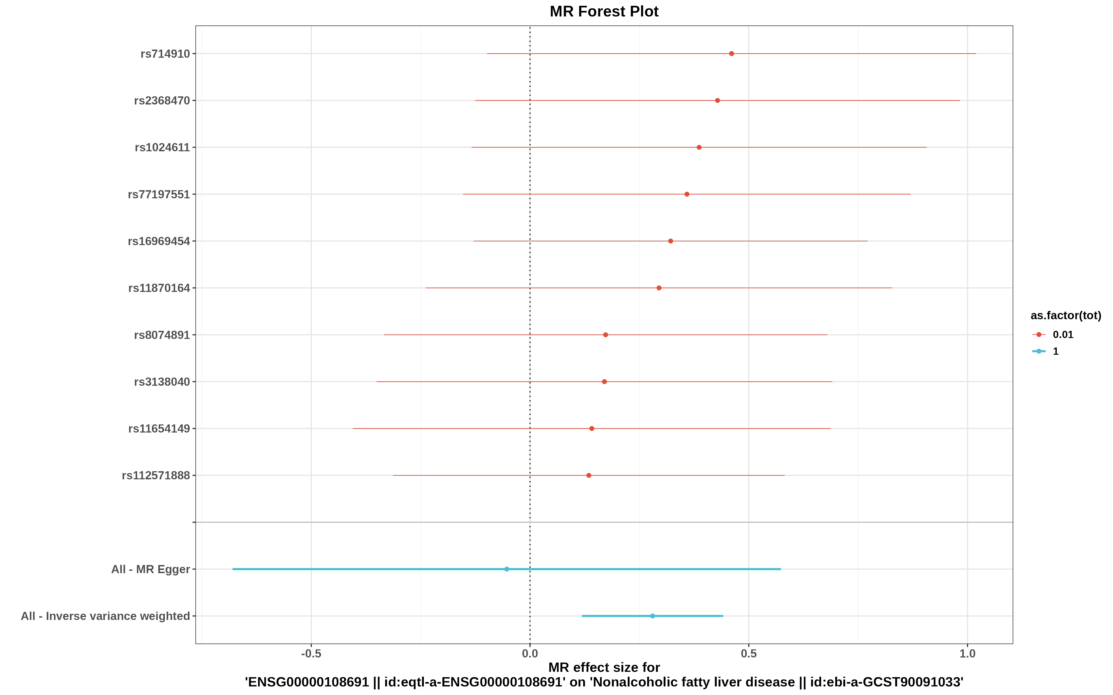
图2 漏斗图（发表偏倚评估）
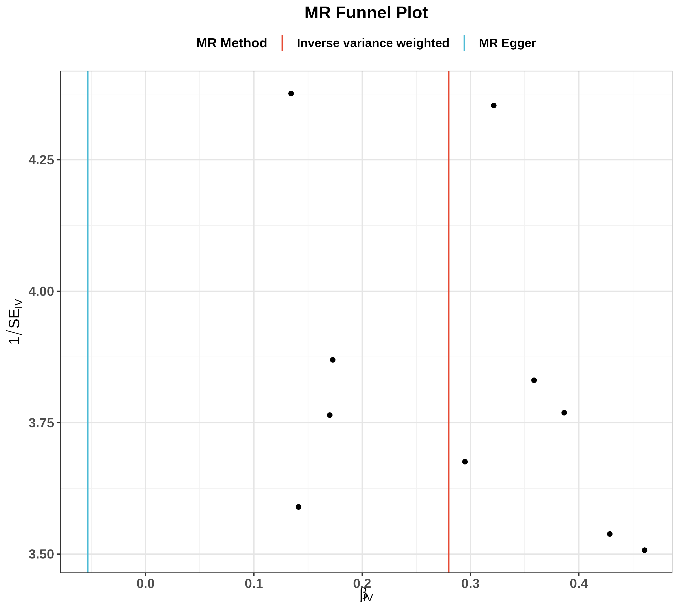
图3 散点图（SNP对暴露与结局的效应）
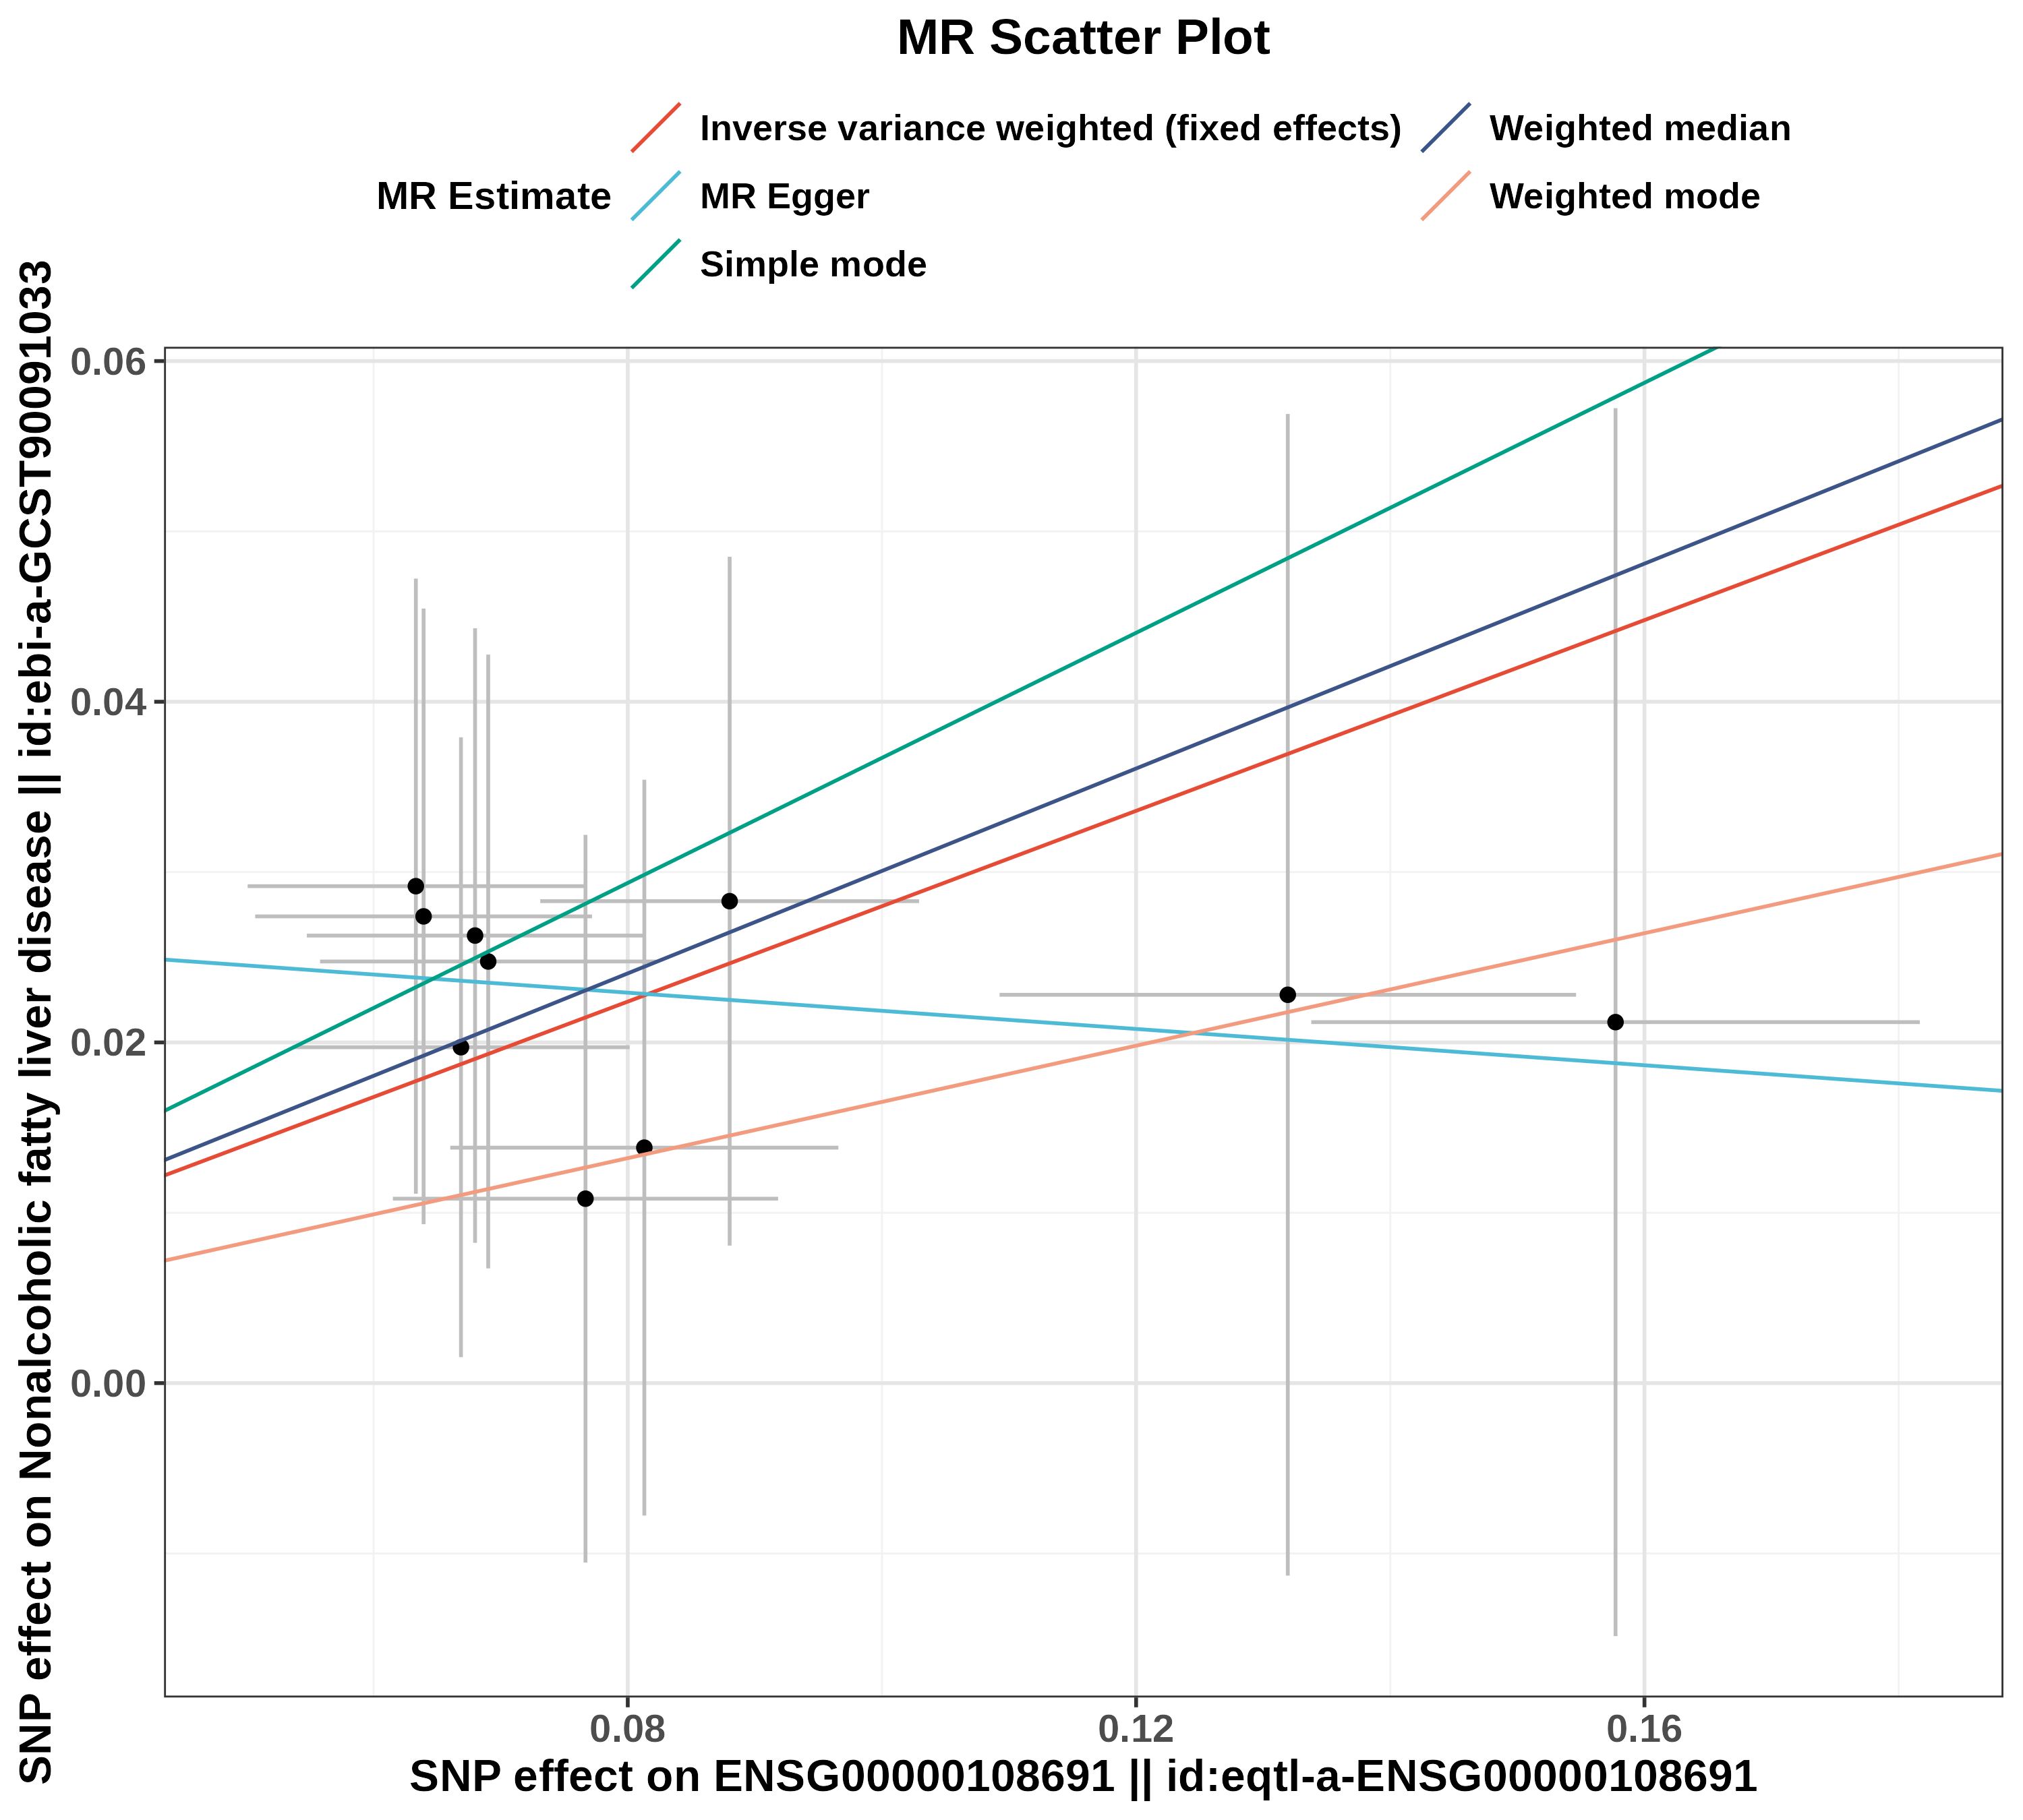
图4 留一法图（敏感性分析）
